Laboratorijska vaja FIZIKA
Rač.sistem Vernier in osciloskop

Vaja
Merjenje z računalniškim sistemom Vernier

Inducirana napetost

- Posnemi graf za inducirano napetost, če skozi tuljavo spustiš paličasti magnet,
- Graf razloži.

Inducirana napetost, ki se ustvari v tuljavi je odvisna od tega kako hitro se spremeni prečni magnetni pretok skozi tuljavo. Z enačbo tole zapišemo tako:

Torej je absolutna velikost napetosti odvisna od N-števila ovojev tuljave, B-gostota magnetnega polja (v našem primeru je ta količina odvisna od magneta), S-preseka tuljave in nenazadnje tudi od hitrosti magneta, ki ga spustimo skozi tuljavo.

SEVERNI NATO JUŽNI POL:

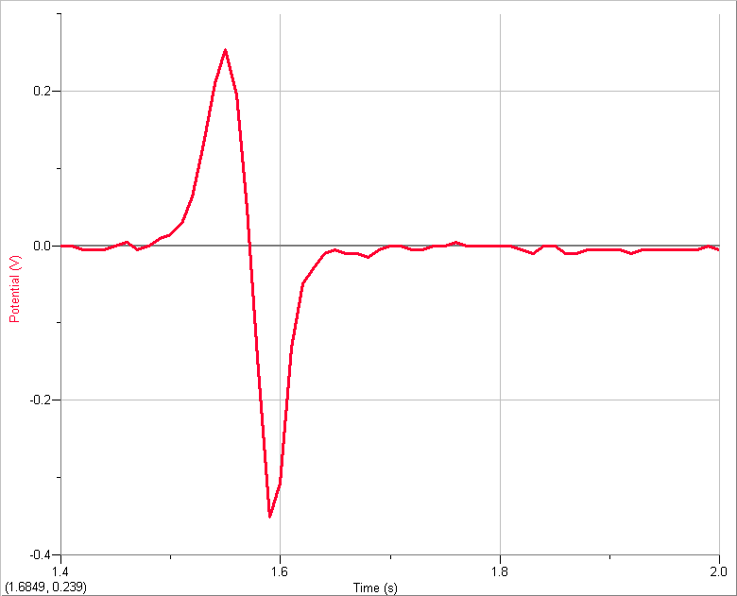

V tem primeru je bil magnet spuščen skozi tuljavo tako, da je šel najprej čez severni-moder pol, nato pa južni-rdeči pol magneta. Iz grafa je razvidno, da je manjšo napetost ustvaril del magneta ki je šel prvi skozi tuljavo, večjo pa tisti, ki je šel drugi, saj je zaradi g dosegel višjo hitrost. Ko pade prva polovica magneta skozi tuljavo se nenadno spremeni napetost zaradi zamenjave polaritete magneta.
JUŽNI – SEVERNI NATO SEVERNI – JUŽNI POL (z večjo hitrostjo)
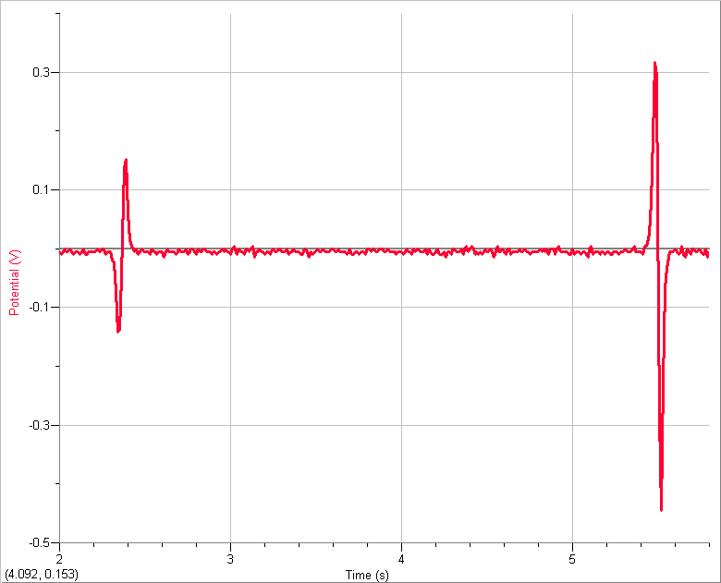

SEVERNI – JUŽNI (z večjo hitrostjo) NATO JUŽNI - SEVERNI
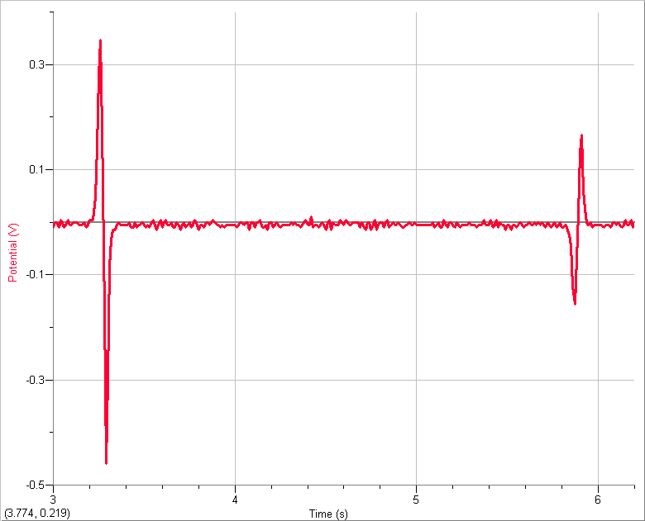

Z računalniškim osciloskopom posnami signale

Sinusna napetost

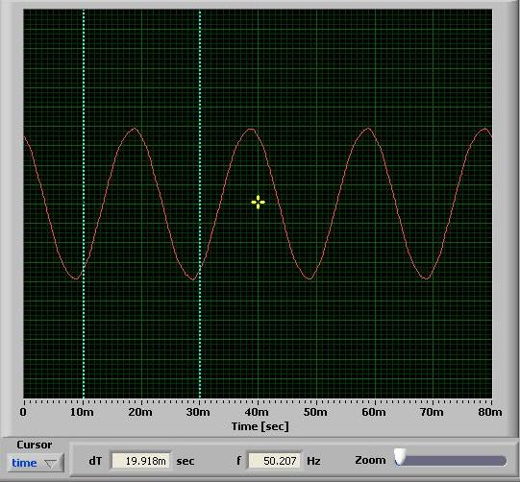

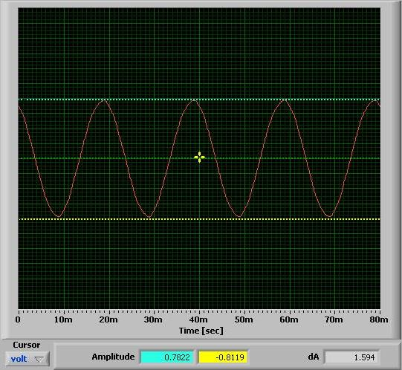
Žagasta napetost

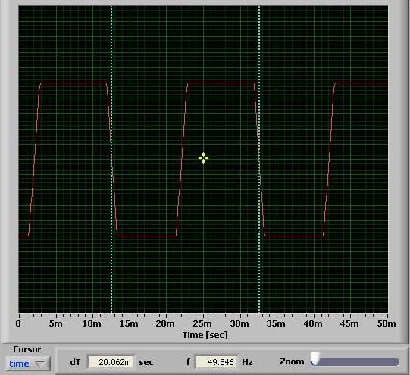

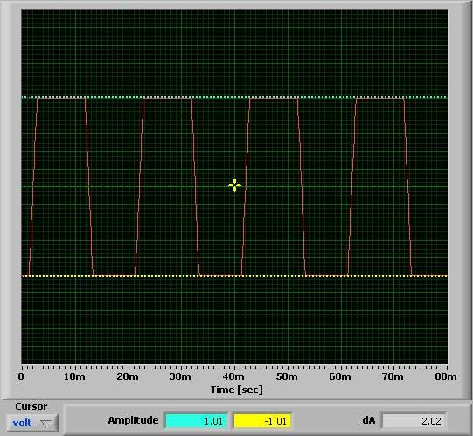
Naloga:
Z osciloskopom izmeri enosmerne in izmenične napetosti.

Pripomočki:
- Osciloskop
- Malonapetostni izvor napetosti
- Frekvenčni generator

ENOKANALNO MERJENJE
  - Izmeri nekaj enosmernih napetosti in preriši graf z zaslona
  - Izmeri nekaj izmeničnih napetosti, preriši graf z zaslona, določi amplitudo napetosti, frekvenco in izračunaj efektivno vrednost napetosti

DVOKANALNO MERJENJE
- Izmeri nekaj enosmernih napetosti in preriši graf z zaslona

ENOKANALNO MERJENJE

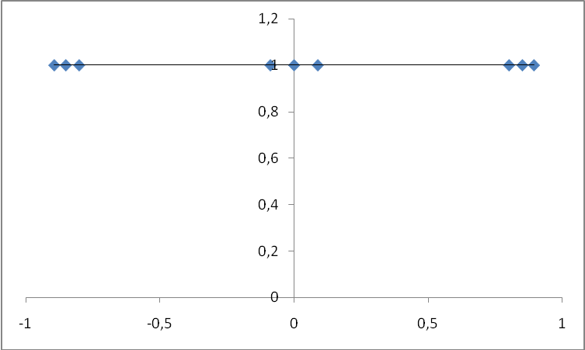
U/razdelek = 0,5V
U₀ = 1V

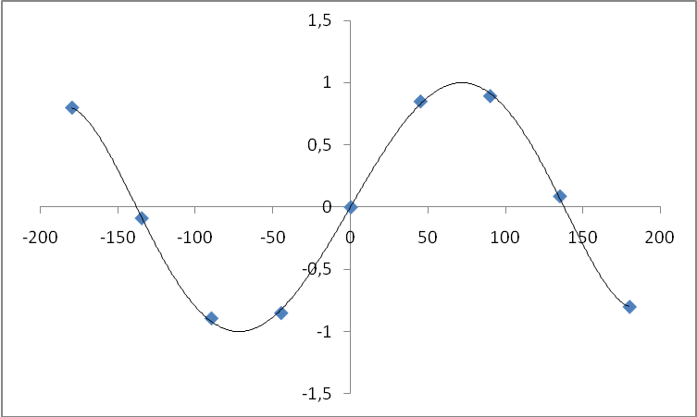
U/razdelek = 0,5V
U₀ = 1V
f =50Hz
DVOKANALNO MERJENJE

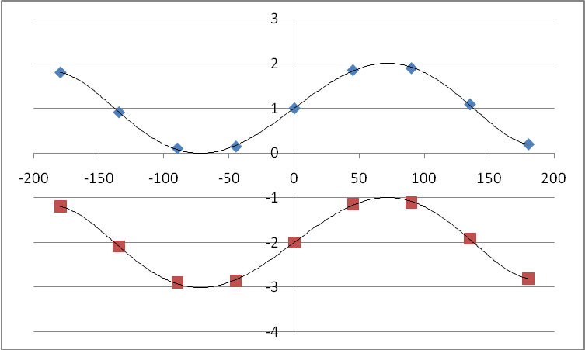
U/razdelek = 0,5V
U₀ = 1V
f =50Hz

U_{ef} = 0,71V

